「学生×企業交流会　in HIROSHIMA」開催概要

島根県広島事務所

１　趣旨

　　本交流会は、就活期に入る前の学生が、島根県内で働く企業担当者から直接「島根で働く魅力」を聞くことで、まずは地元島根で働くという選択肢に目を向けるようになることを目的とする。

　　そのため、企業がブースを構えて学生と１対１でマッチング前提の話をするいわゆる合同説明会のような形式ではなく、複数の企業と学生が一つのテーブルを囲むフリートーク形式とし、学生が気軽に参加できるよう極力敷居を低くするとともに、参加企業は自社のＰＲよりも「島根で働く魅力」を中心に学生に伝えることとする。

２　日時

令和６年12月６日（金）18：00～20：20

３　会場

　　広島コンベンションホール　（広島市東区二葉の里3丁目５番4号）

４　内容

　○交流会

・交流会の冒頭で企業各社30秒程度のPRタイムを設ける。

・学生３～４人、企業３社を一つのテーブルとし、テーブルトーク形式で交流を行う。

・ローテーションで組み合わせを変え（20分×４回）、多くの学生と企業が交流できるようにする。

　○懇親会

交流会終了後、企業担当者と学校関係者との交流の場として懇親会を設ける。

５　参加者

(1) 企業

21社（予定）

(2) 学生

広島市内在籍中の学生(最終学年を除く)

※主として３年生とするが１～２年生も参加可能とする　35名程度を想定

６　当日の流れ

　　15時30分：企業受付

　　16時00分：打ち合わせ会

　　17時00分：休憩

　17時30分：学生受付開始

　18時　　　：イベント開始

20時20分：イベント終了　※学生はここで解散

　　21時　　　：企業担当者と学校関係者との懇親会（任意）

【参考：令和５年度の実績】

　参加学生数：24人

　参加企業　：21社

　学校関係者：６人

交流会の様子

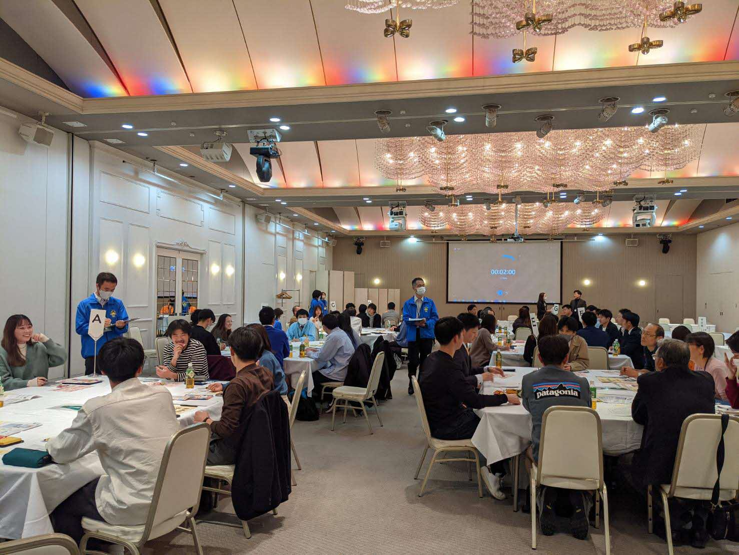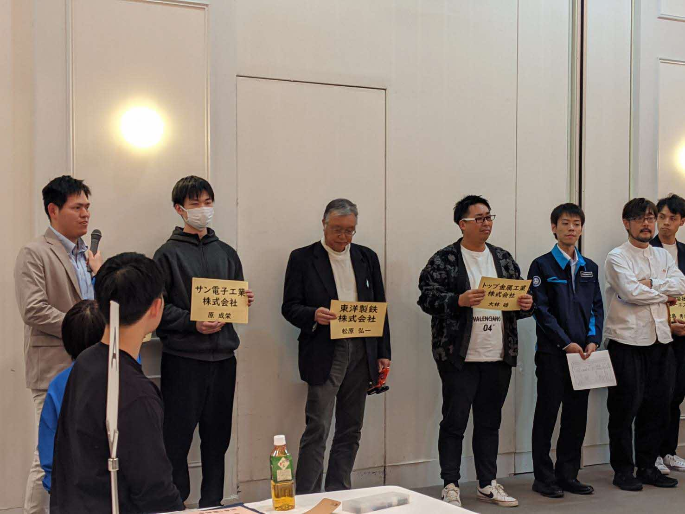

企業30秒PR

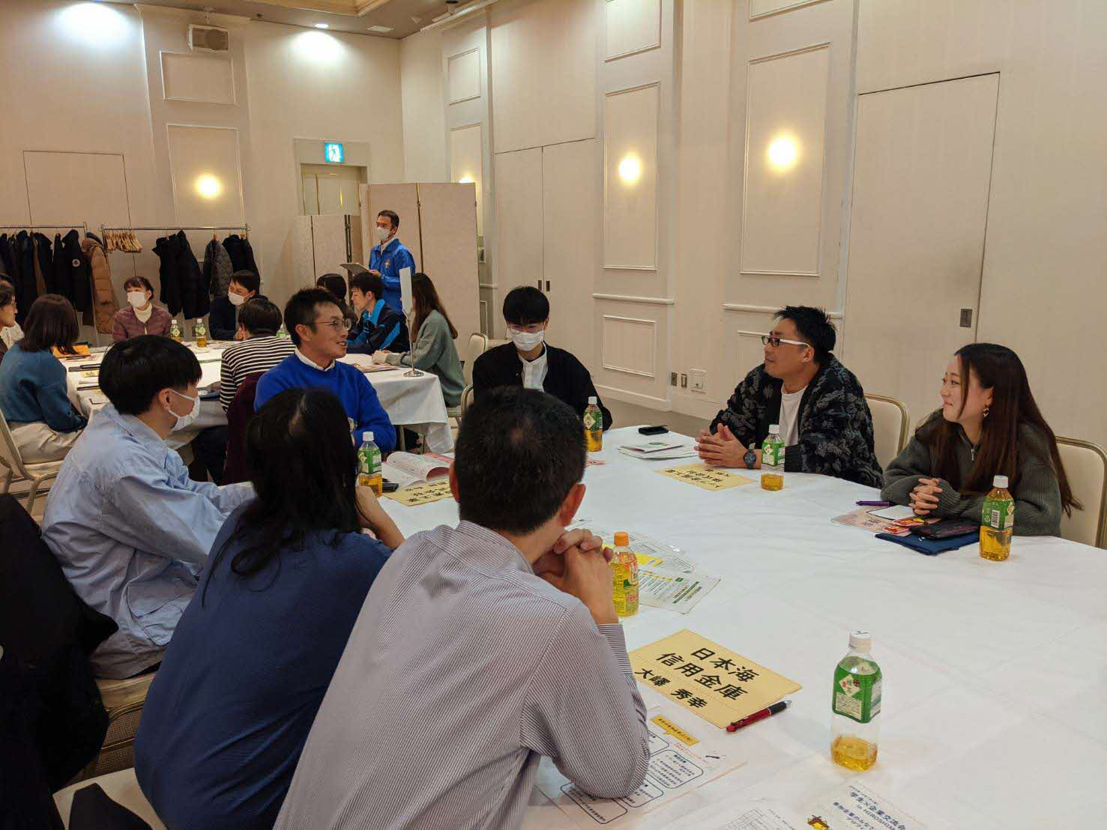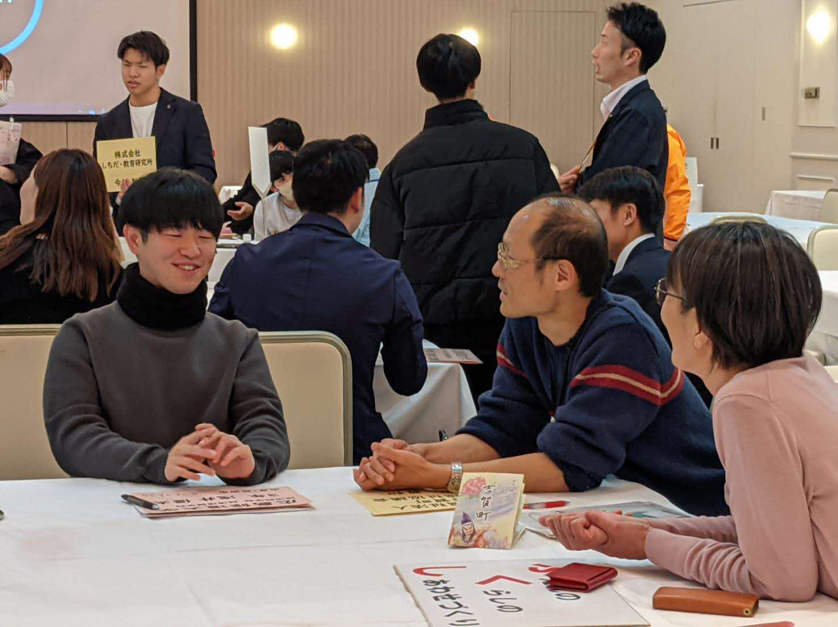

フリートーク

テーブルトーク